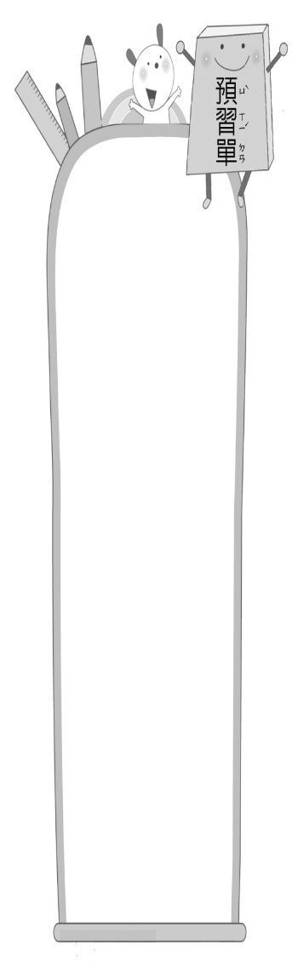
一、閱讀課文：請跟著題目做，完成的打
三 年 班 號
姓名：
第六課：
月世界之旅

1. 默讀課文，我發現月世界的名稱來自
於像︵ 月球表面 ︶，生物難以
生長，到處是︵ 灰色 ︶的山丘。
2. 月世界兩旁的山丘，就像一頭頭並排

的︵ 大象 ︶，上面有許多 ︵ 紋
路 ︶。
3. 讀完課文，我覺得月世界特別之處：

泥漿像︵ 活蹦亂跳的泥巴魚 ︶，
從︵ 水池 ︶裡跳出來。
二、生字小偵探：猜一猜，題目中出現的是哪一個生字？
1. 答案：︵ 驚 ︶
敬

2. 答案：︵ 濃 ︶
三、查字典理解詞義：找出不懂的語詞，查字典抄下課文中的詞義。
農

1. ︵ 濃密 ︶｜解釋：︵
濃厚茂密。 ︶
2. ︵ 泥漿 ︶｜解釋：︵ 泥土和水混合成的黏濁半流體。 ︶

